REPUBLIQUE FRANCAISE
----------------
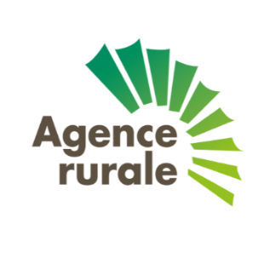
NOUVELLE-CALEDONIE
--------------
DEMANDE D’AGRÉMENT EN TANT QUE DISTRIBUTEUR DE FOIN

- Identification de l’exploitation

Nom : Prénom :
Agissant pour : N° registre :
Adresse :
BP : Code postal : Commune :
Tel : Mob : Mail :

Je soussigné(e) , souhaite :
☐ renouveler mon agrément en tant que distributeur de foin pour l’Agence rurale pour la campagne en cours
☐ devenir distributeur de foin pour l’Agence rurale pour la campagne en cours
Commune de l’exploitation
Identification de parcelle :
Parcelle : nom/localisation | Propriétaire/Locataire | Surface en ha | Type de couvert implanté
Fait à le
Les données personnelles vous concernant (ci-dessus) sont collectées afin de traiter votre demande d’aide et sont conservées par l’Agence rurale pendant toute la durée nécessaire à la réalisation des finalités pour lesquelles elles ont été collectées. Elles sont transférées en interne aux services de l’Agence rurale et peuvent être conservées sur un serveur hébergé en Australie.
Conformément à la réglementation applicable, vous disposez de droits d’accès, de rectification, de suppression et de limitation du traitement sur les données vous concernant. Vous pouvez exercer ces droits à tout moment, sous réserve de justifier de votre identité, en vous adressant au Délégué à la Protection des Données à l’adresse : AgenceRurale.dpo-ikigai@moncloud.nc
Vous disposez en outre du droit d’introduire une réclamation auprès d’une autorité de contrôle (en France : la Commission Nationale de l’Informatique et des Libertés / CNIL)

Signature
Joindre :
- Carte agricole en cours
- RIB
- Plan des parcelles

A transmettre par voie postale ou mail (cf. coordonnées en pied de page) avant le 31 août 2024

